МИР БЕЗ НАЦИЗМА!
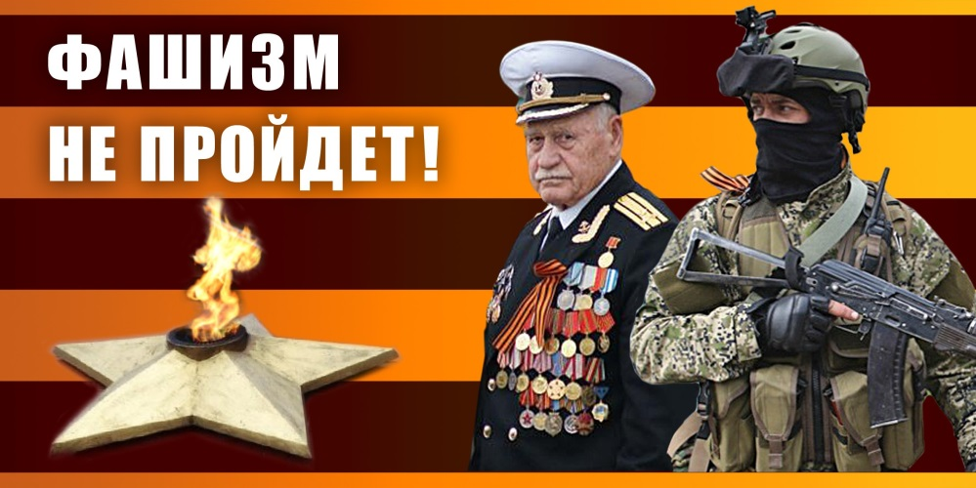
Наша страна уже сталкивалась с жестоким проявлением нацизмом! Мы, российские граждане должны помнить и не допустить нацизма, для сохранения нашей Родины для детей, внуков, правнуков……
Нацизм продолжает «тихо» существовать, ища своих сторонников и последователей. Германская молодежь в свое время допустила внедрение нацизма Молодое поколение эта та прослойка населения с мировоззрением, которого проще всего работать недоброжелателям нашей Родины. Сеть интернет является средством работы с сознанием молодежи.
Поговорите со своими детьми, расскажите что такое нацизм, чем он опасен и чему нас учит история! Посетите с ними музеи, посмотрите фильмы, расскажите про героев в вашей семье!
Какая же ответственность предусмотрена в нашем законодательстве:
Статья 20.3 КоАП РФ. Пропаганда либо публичное демонстрирование нацистской атрибутики или символики, либо атрибутики или символики экстремистских организаций, либо иных атрибутики или символики, пропаганда либо публичное демонстрирование которых запрещены федеральными законами - влечет наложение административного штрафа на граждан в размере от одной тысячи до двух тысяч рублей с конфискацией предмета административного правонарушения либо административный арест на срок до пятнадцати суток с конфискацией предмета административного правонарушения; на должностных лиц - от одной тысячи до четырех тысяч рублей с конфискацией предмета административного правонарушения; на юридических лиц - от десяти тысяч до пятидесяти тысяч рублей с конфискацией предмета административного правонарушения.
Статья 282.4 УК РФ. Неоднократные пропаганда либо публичное демонстрирование нацистской атрибутики или символики, либо атрибутики или символики экстремистских организаций, либо иных атрибутики или символики, пропаганда либо публичное демонстрирование которых запрещены федеральными законами если эти деяния совершены лицом, подвергнутым административному наказанию за любое из административных правонарушений, предусмотренных статьей 20.3 Кодекса Российской Федерации об административных правонарушениях, -наказывается штрафом в размере от шестисот тысяч до одного миллиона рублей или в размере заработной платы или иного дохода осужденного за период от двух до трех лет, либо обязательными работами на срок до четырехсот восьмидесяти часов, либо исправительными работами на срок от одного года до двух лет, либо принудительными работами на срок до четырех лет, либо лишением свободы на тот же срок.

